**비즈니스프로세스관리 과제 #4**

**: Reading Assignment - Chap. 5**

**과목: 비즈니스프로세스관리 금123**

**학부: 컴퓨터공학부**

**학번: 201511837**

**이름: 이상민**

문제: 제 2장의 정보제어넷 기반 비즈니스 프로세스 모델에서 예제로 사용한 그림 2.7(47쪽에 있음)의 정보제어넷 모델이 SOUND-제어구조, 즉 합리적 제어구조를 만족하고 있는가를 "SOUND-제어구조의 이론적 검증방법"을 이용하여 증명하시오.  
(검증과정을 그래프 모델로 나타내 보이고, 최종적인 결과를 표 5.1(159쪽에 있음)과 같은 형태로 요약 정리하면 됩니다.)

SOUND-제어구조의 이론적 검증방법에 사용된 비즈니스프로세스 모델

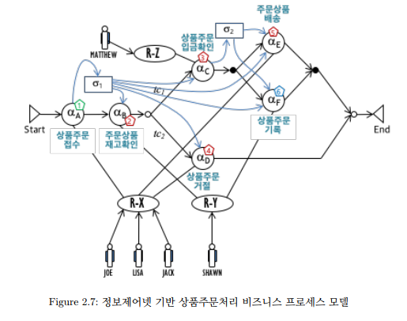

합리적 대체 속성 방법 적용 후의 최종 정보제어넷 모델 검증 과정

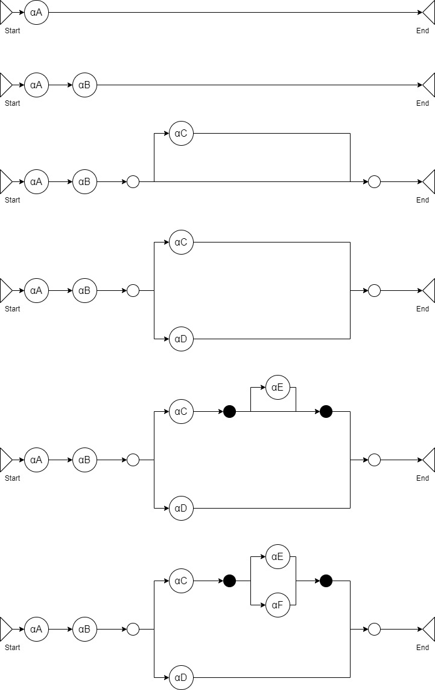

합리적 대체 속성 방법의 단계적 적용 과정

|  |  |  |  |  |
| --- | --- | --- | --- | --- |
| **STEP** | **SET OF ACTIVITIES** | **SELECTED ACT.** | **USED BB** | **NEW ACT.** |
| 1 | αA | αA | SEQUENTIAL | αB |
| 2 | αAαB | αB | SEQUENTIAL | αC |
| 3 | αAαBαC | αC | OR-SPLIT | αD |
| 4 | αAαBαCαD | αCαD | OR-JOIN | - |
| 5 | αAαBαCαD | αC | SEQUENTIAL | αE |
| 6 | αAαBαCαDαE | αE | AND | αF |
| 7 | αAαBαCαDαEαF | - | - | - |